淡江時報 第 1155 期
節能標竿 淡江金讚
學校要聞
本校榮獲111年度經濟部節能標竿獎金獎，12月7日由行政副校長林俊宏代表，於「111年節約能源表揚大會」中，接受經濟部長王美花頒獎。總務長蕭瑞祥與總務處同仁，也於11月5日校慶活動當天，在驚聲廣場拍攝影片，宣示「2050淨零排放，永續校園，AI+SDGs=∞」的決心。（文／潘劭愷，攝影／秘書處揭維恆、潘劭愷，圖／總務處提供）

相關新聞連結：

https://tkutimes.tku.edu.tw/dtl.aspx?no=55482

https://tkutimes.tku.edu.tw/dtl.aspx?no=55248

相關資訊連結：

https://reurl.cc/QW2vyZ

https://reurl.cc/6LG61r
2022/12/21

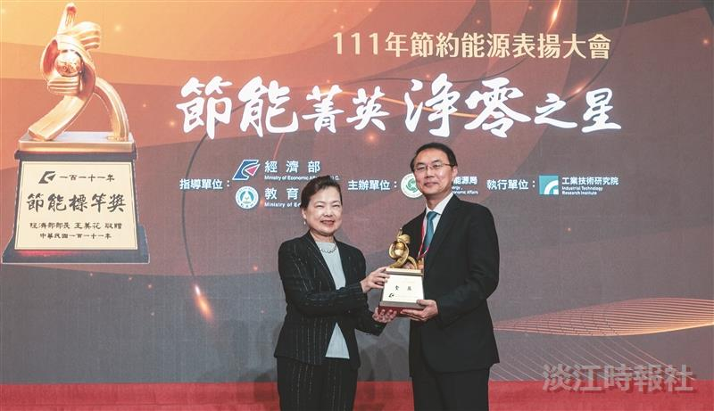
行政副校長林俊宏（右）代表本校，於「111年節約能源表揚大會」中，接受經濟部長王美花（左）頒獎。（攝影／秘書處揭維恆）

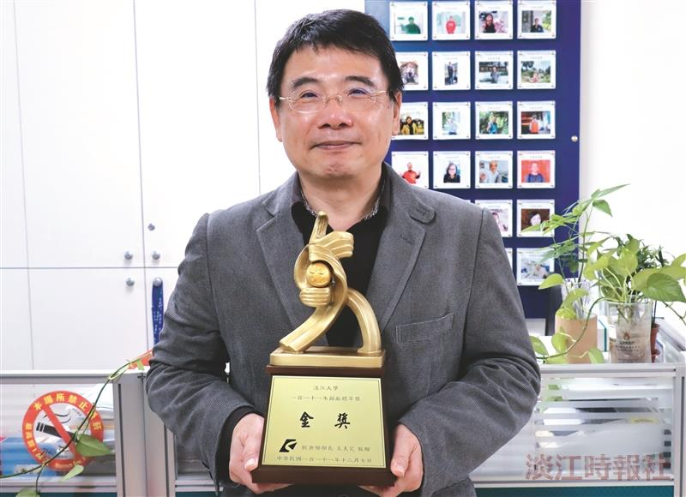
總務長蕭瑞祥與獎座合影，感謝總務處同仁的付出及全校職員生的配合。（攝影／潘劭愷）

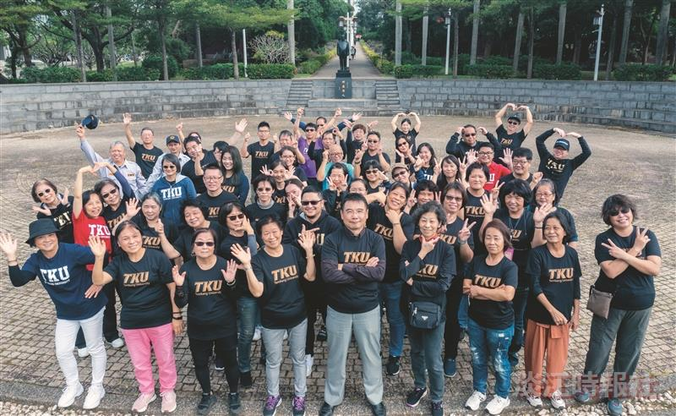
總務長蕭瑞祥（前排左5）與總務處同仁，11月5日校慶慶祝動當天，在驚聲廣場拍攝影片，宣示「2050淨零排放，永續校園，AI+SDGs=∞」的決心。（圖／總務處提供）

